МИНИСТЕРСТВО ОБРАЗОВАНИЯ И НАУКИ

РОССИЙСКОЙ ФЕДЕРАЦИИ

Автономная некоммерческая образовательная организация высшего образования «Научно-технологический университет «Сириус»

Кафедра «Сетевого и системного администрирования»

Отчет по лабораторной работе

На тему «Установка OpenSUSE»

Работу выполнила:

Студент 1 курса 1.11.6.1 группы

Кафедры «Сетевого и

системного администрирования»

Лазькова Валерия Юрьевна

Работу проверил:

Преподаватель

Серов Валерий Александрович

Федеральная территория «Сириус» - 2023

**Практическая работа**

Пояснительная записка 19с., 16 рис.

OPENSUSE, OС, ВИРТУАЛЬНАЯ МАШИНА, VIRTUAL BOX.

Объектом исследования является ОС OpenSUSE, установленная на программный продукт виртуализации VirtualBox.

Предмет исследования – OpenSUSE.

Целью исследований является установка и настройка OpenSUSE.

В ходе работы с помощью программного обеспечения OpenSUSE была проведена ее настройка и установка на VirtualBox.

В результате выполнения работы установили и настроили ОС OpenSUSE.

СОДЕРЖАНИЕ

1 ТЕОРЕТИЧЕСКИЕ АСПЕКТЫ ПРОЕКТА 4

2 ПРАКТИЧЕСКАЯ ЧАСТЬ 5

1.1 Создание виртуальной машины в VirtualBox 5

1.1.1 Выбор типа, версии, имени, путь ВМ 5

2.1.2 Создание жесткого диска для виртуальной машины 6

2.1.3 Выбор типа виртуального жесткого диска 6

2.1.4 Формат хранения жесткого диска 7

2.2 Настройка виртуальной машины 8

2.3 Установка OpenSUSE 10

2.3.1 Пользовательское соглашение 11

2.3.2 Выбор языка и региона 12

2.3.3 Сетевые репозитории 13

2.3.4 Выбор рабочего стола 14

2.3.5 Разметка диска 14

2.3.6 Выбор времени и региона 15

2.3.7 Создание пользователя 16

2.3.8 Загрузка системы 16

ЗАКЛЮЧЕНИЕ 18

СПИСОК ИСПОЛЬЗУЕМЫХ ИСТОЧНИКОВ 19

1 ТЕОРЕТИЧЕСКИЕ АСПЕКТЫ ПРОЕКТА

OpenSUSE - это свободная и открытая операционная система на базе Linux, разработанная сообществом и поддерживаемая компанией SUSE. Она предлагает полный набор инструментов и приложений для домашнего и бизнес-использования.

Основные особенности openSUSE включают:

1. Различные версии: openSUSE предлагает разные версии, включая Leap и Tumbleweed. Leap - стабильная и надежная версия, основанная на длительно поддерживаемых пакетах. Tumbleweed - версия с непрерывными обновлениями и самыми свежими версиями пакетов.
2. Широкий выбор пакетов: openSUSE предоставляет обширный выбор программ и приложений из своих репозиториев. Они охватывают различные области, включая офисные приложения, мультимедиа, разработку программного обеспечения, серверные решения и многое другое.
3. Простота установки: openSUSE имеет простой и интуитивно понятный процесс установки. Вы можете загрузить образ системы, выбрать необходимые параметры установки и запустить процесс. Установщик предоставит вам возможность настроить различные параметры, такие как разбивка диска, настройка сети и выбор программ для установки.

2 ПРАКТИЧЕСКАЯ ЧАСТЬ

1.1 Создание виртуальной машины в VirtualBox

1.1.1 Выбор типа, версии, имени, путь ВМ

Запускаем программу VirtualBox и нажимаем на кнопку "Создать" в верхней части окна. Введите имя виртуальной машины и выберите тип операционной системы (Linux) и версию (Fedora).

Начальная настройка ВМ представлена на рисунке 1.1

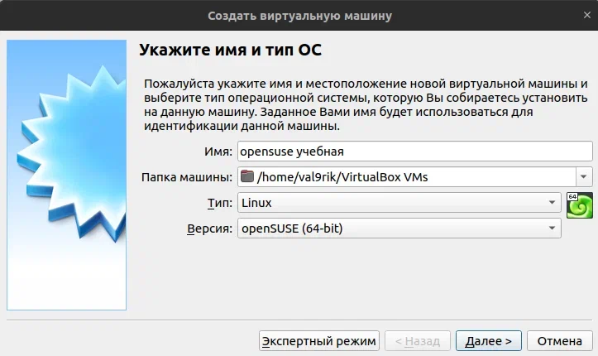

Рисунок 1.1 – Ввод имени виртуальной машины и выбор типа операционной системы и версии.

2.1.2 Создание жесткого диска для виртуальной машины

Создаем новый виртуальный жесткий диск для ВМ.

Выбор создания нового виртуального жесткого диска представлен на рисунке 1.2

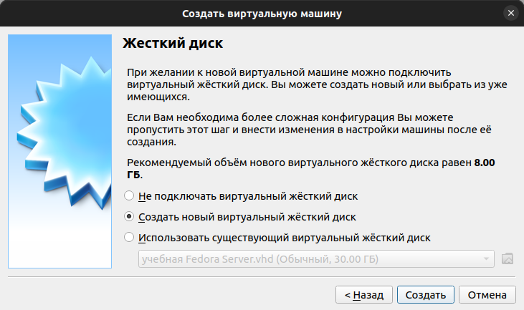

Рисунок 1.2 - Создание жесткого диска для виртуальной машины

2.1.3 Выбор типа виртуального жесткого диска

VBDI (VirtualBox Disk image) - это дисковый образ виртуальной машины в формате VirtualBox. Он содержит операционную систему и другие установленные программы, настройки системы и данные.

VHD (Virtual Hard Disk) - это формат дискового образа, который используется в Hyper-V. Этот формат также поддерживается VirtualBox и другими программами виртуализации. VHD содержит операционную систему и другие установленные программы, настройки системы и данные.

VMDK (Virtual Machine Disk)- это формат дискового образа, который используется в VMware. VMDK также поддерживается VirtualBox и другими программами виртуализации. VMDK содержит операционную систему и другие установленные программы, настройки системы и данные.

Выбираем тип VHD (Virtual Hard Disk)

Выбор типа диска представлен на рисунке 1.3

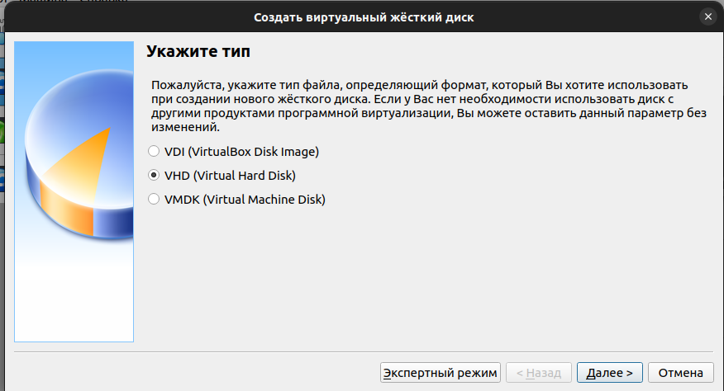

Рисунок 1.3 – Выбор типа диска

2.1.4 Формат хранения жесткого диска

Фиксированный VHD создает файл на диске хост-системы, размер которого равен размеру жесткого диска виртуальной машины.

Динамический VHD, напротив, не зарезервирует все место на диске хост-системы сразу же, а будет использовать только столько места, сколько необходимо в данный момент. Таким образом, динамический VHD начинает с небольшого размера и может автоматически расширяться по мере необходимости, когда виртуальная машина добавляет данные на диск.

Выбор формата хранения представлен на рисунке 1.4

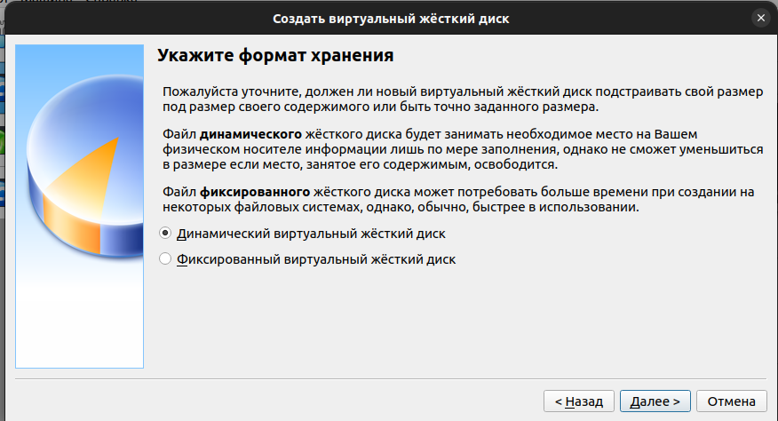

Рисунок 1.4 – Выбор типа виртуального жесткого диска

Размер диска ставим 40 ГБ.

2.2 Настройка виртуальной машины

Включаем EFI

Включение EFI представлено на рисунке 1.5

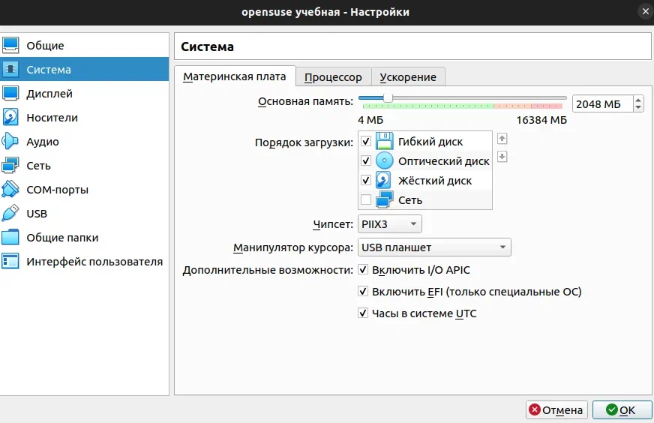

Рисунок 1.5 – Настройка ВМ – включение EFI

Загружаем ISO – образ

Загрузка образа диска представлен на рисунке 1.6

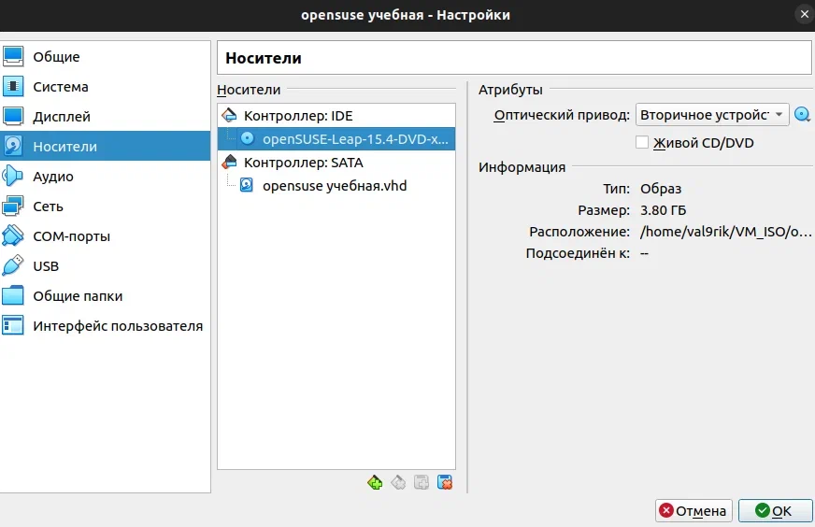

Рисунок 1.6

Сеть выбираем – Сетевой мост,

Чтобы мы могли достучаться до своей машины из сети извне, поэтому вместо NAT выбираем сетевой мост.

Выбор сети представлен на рисунке 1.7

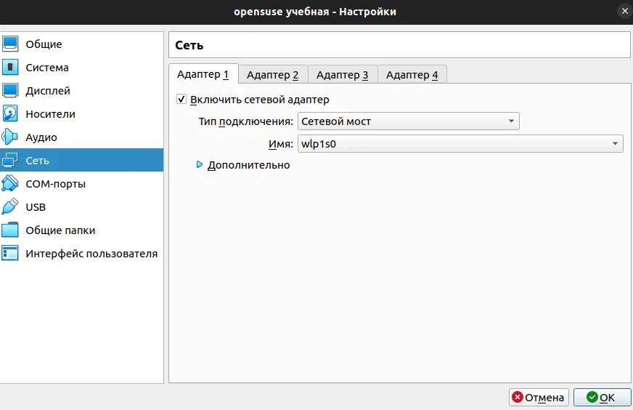

Рисунок 1.7 – выбор сети

2.3 Установка OpenSUSE

Начинаем установку ОС. Выбираем installation

Смотреть рисунок 1.8

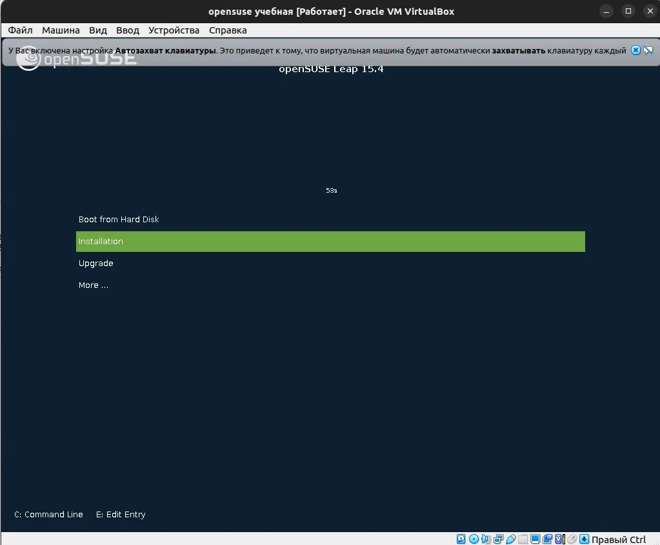

Рисунок 1.8 – Приветственное окно установки

2.3.1 Пользовательское соглашение

После небольшого ожидания нам предлагают принять пользовательское соглашение. Принимаем его.

Если выбрать русский язык, то пользовательского соглашения не будет. Это не страшно, просто так же нажимаем принять и продолжаем установку ОС.

Окно пользовательского соглашения представлено на рисунке 1.9

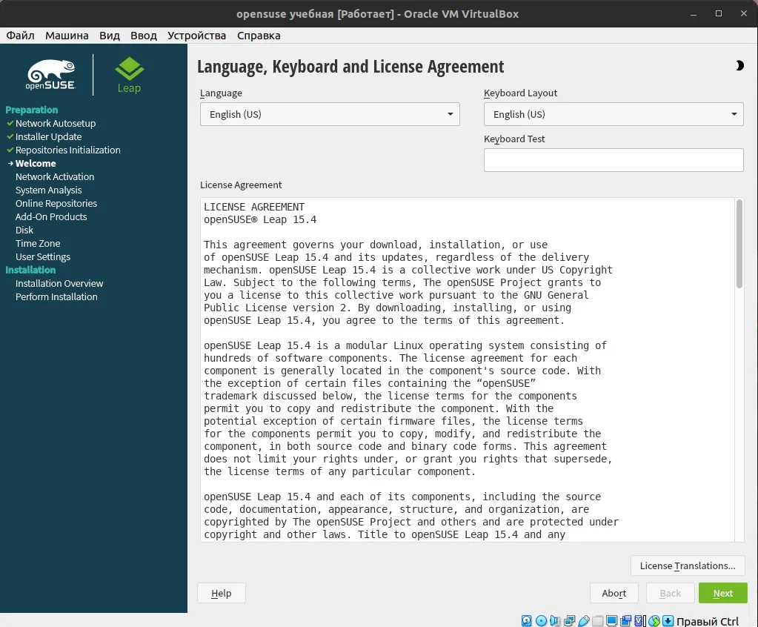

Рисунок 1.9 - Окно пользовательского соглашения

2.3.2 Выбор языка и региона

Выбор языка и региона представлен на рисунке 1.10

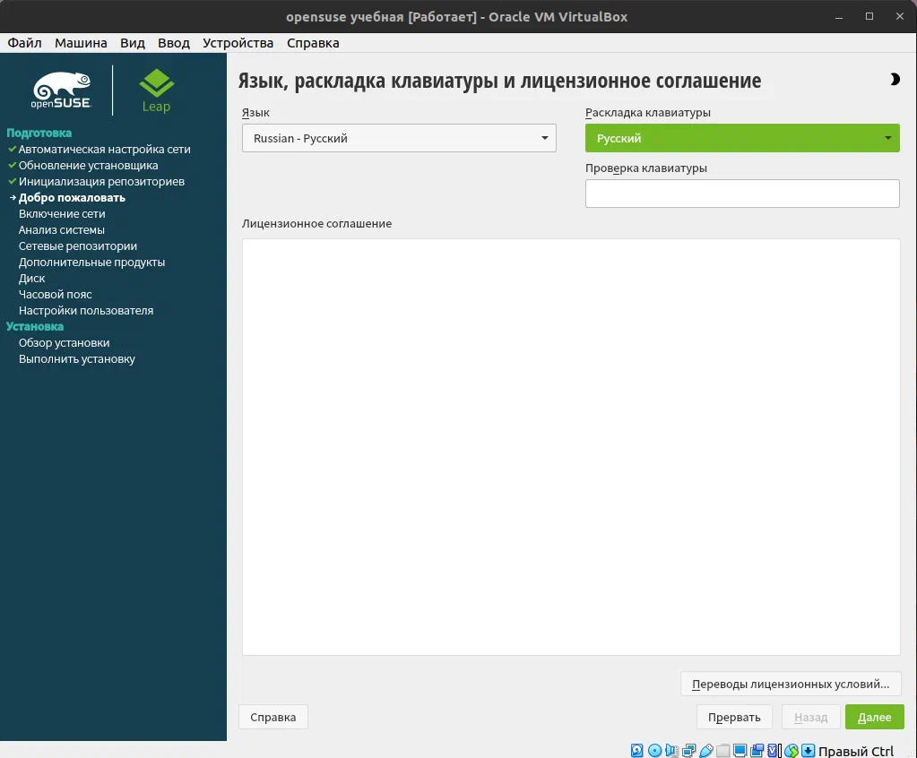

Рисунок 1.10 – Выбор языка и региона

2.3.3 Сетевые репозитории

Сетевые репозитории при установке openSUSE являются источниками пакетов и обновлений, которые загружаются и устанавливаются во время процесса установки. Соответственно если их включим загрузка системы будет немного дольше. Они могут включат в себя:

* Обновления и исправления безопасности
* Расширенные возможности: различные программы, библиотеки, утилиты

Список устанавливаемых сетевых репозиториев представлен на рисунке 1.11

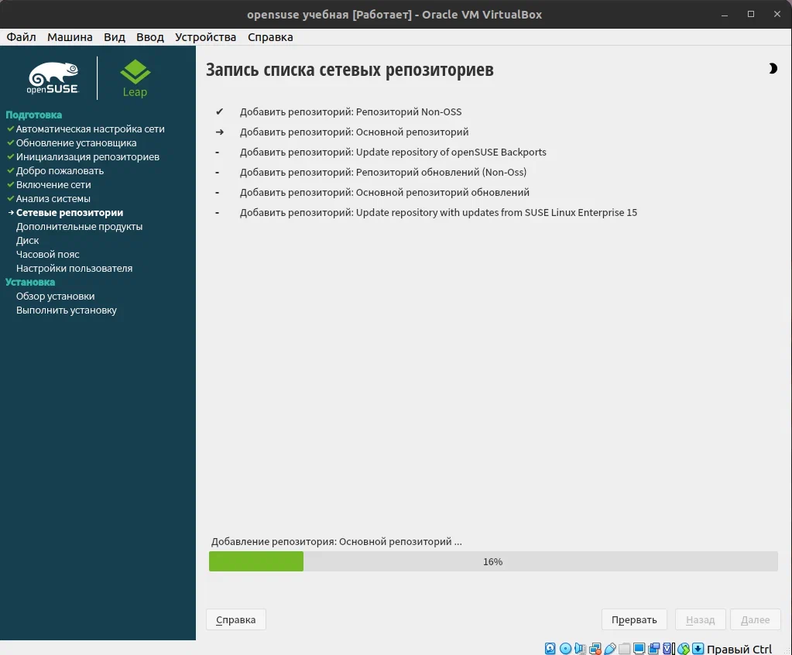

Рисунок 1.11 – Список сетевых репозиториев

2.3.4 Выбор рабочего стола

KDE Plasma – это настраиваемый рабочий стол для операционных систем Linux. Он предлагает красивый интерфейс, многочисленные функции и интуитивное использование.

Выбираем Рабочий стол KDE Plasma

Выбор рабочего стола представлен на рисунке 1.12

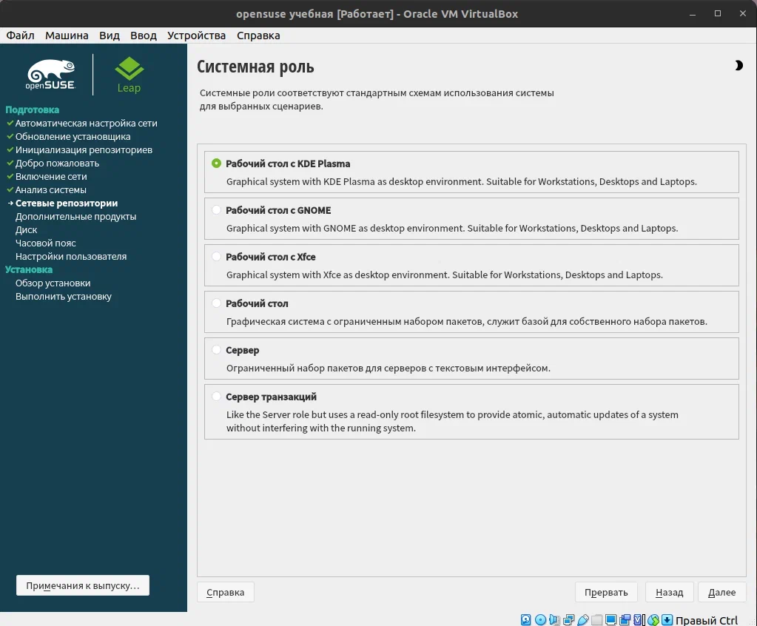

Рисунок 1.12 – Выбор рабочего стола

2.3.5 Разметка диска

Выбираем экспертную разметку – начать с существующих разделов.

Создаем нужные нам разделы.

Разметка дисков представлена на рисунке 1.13

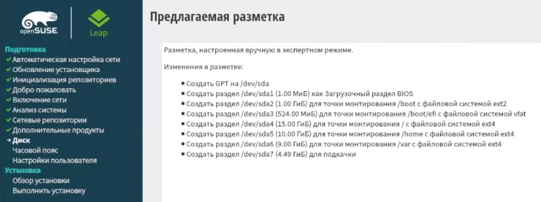

Рисунок 1.13 – Разметка дисков

2.3.6 Выбор времени и региона

Регион и язык представлены на рисунке 1.14

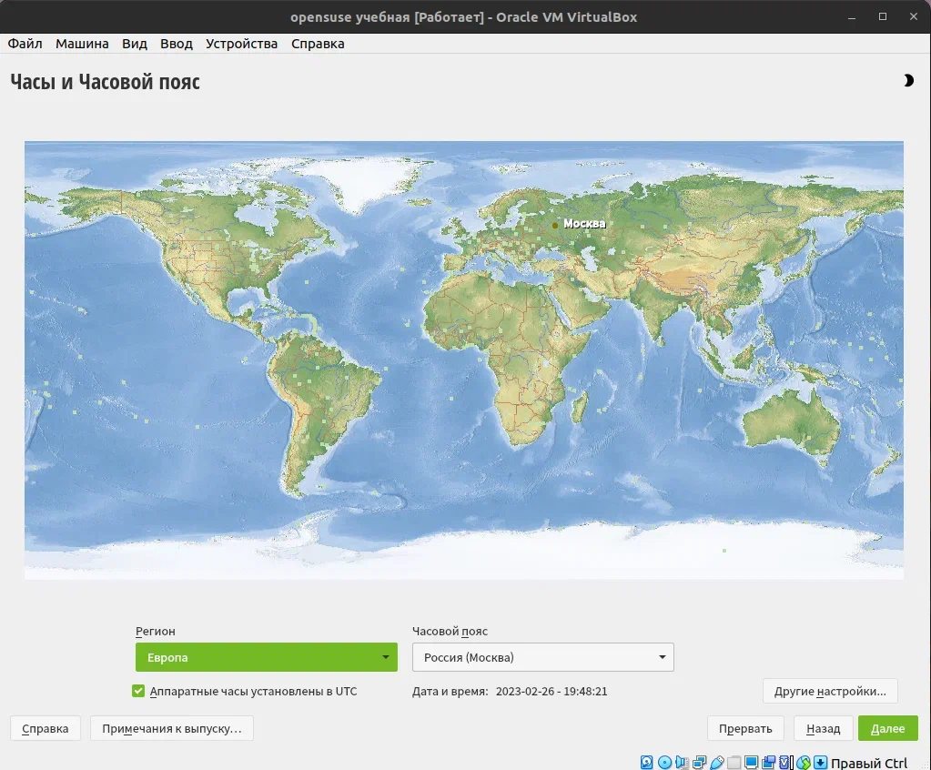

Рисунок 1.14

2.3.7 Создание пользователя

Создаем учётную запись пользователя – вводим имя и пароль.

Действия представлены на рисунке 1.14

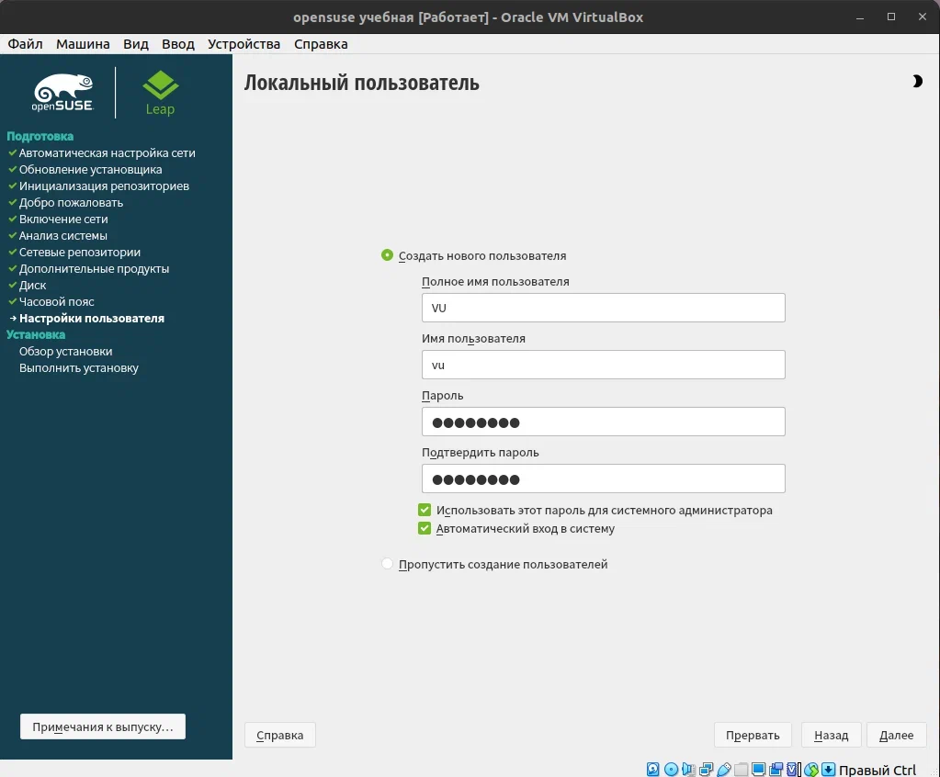

Рисунок 1.14 – Создание учётной записи пользователя

2.3.8 Загрузка системы

Потом нажимаем Далее и ждем загрузку системы.

Загрузка представлена на рисунке 1.15

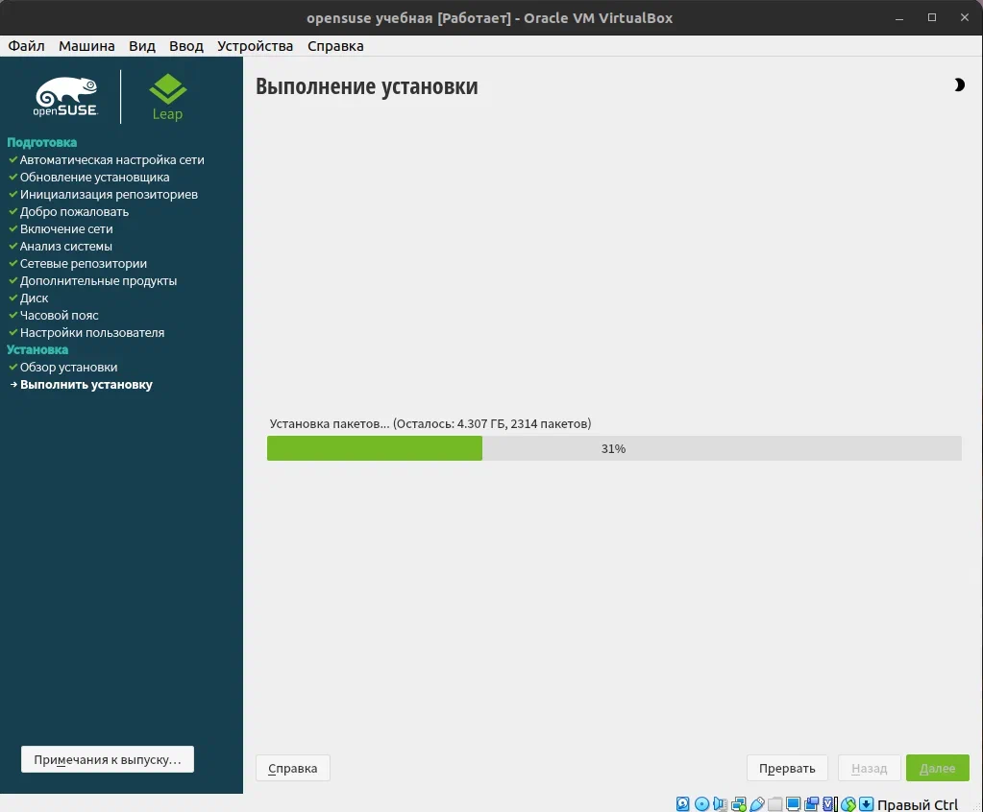

Рисунок 1.15 – Загрузка системы

Далее перезапускаем систему и видим приветственное окно.

Приветственное окно после всех действий представлено на рисунке 1.16

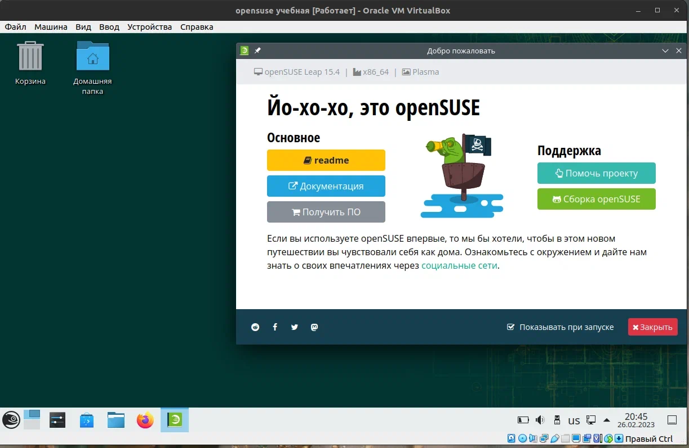

Рисунок 1.16 - Приветственное окно

ЗАКЛЮЧЕНИЕ

Установка OpenSUSE является простой и понятной процедурой, которую можно выполнить, следуя пошаговым инструкциям. OpenSUSE отлично подходит для домашнего и бизнес-использования, предлагая стабильность, безопасность и гибкость в настройке.

СПИСОК ИСПОЛЬЗУЕМЫХ ИСТОЧНИКОВ

1. Get OpenSUSE [Электронный ресурс] URL: <https://get.opensuse.org/> (дата обращения 21.05.2023)
2. Краткая выписка из ГОСТ 7.32-2017 "Структура и правила оформления": [https://class.sirius.ru/storage/d3f70297dc89bab5a867f69b8d4b6355?filename=ОформлениеОтчета_Краткая-выписка-из-ГОСТ-с-Примерами-2019.pdf&domain=sirs0003](https://class.sirius.ru/storage/d3f70297dc89bab5a867f69b8d4b6355?filename=ОформлениеОтчета_Краткая-выписка-из-ГОСТ-с-Примерами-2019.pdf&domain=sirs0003%20) (дата обращения 21.05.2023)
3. Установка ОС OpenSUSE и установка графической оболочки на установленную ОС, Серов В.А, [Электронный ресурс] URL: [https://www.youtube.com/watch?v=sNJxJPyOIZQ](https://www.youtube.com/watch?v=sNJxJPyOIZQ%20) (дата обращения 21.05.2023)